## Sprawozdanie nr 2

Przedmiot: Geoprzestrzenne Bazy Danych GIS

Laboratorium 2 – Temat: Alaska

### 1. Cel ćwiczenia

- Ćwiczenie pracy z tabelą atrybutów.  
- Tworzenie i edycja nowych warstw.  
- Rysowanie dróg i gazociągu.  
- Wykonanie bufora i pomiarów.

### 2. Przebieg ćwiczenia

1. Otworzyłem projekt 1_Alaska.
2. Dodałem warstwy: Alaska, miejscowości, rzeki, bagna, rurociągi, zbiorniki.

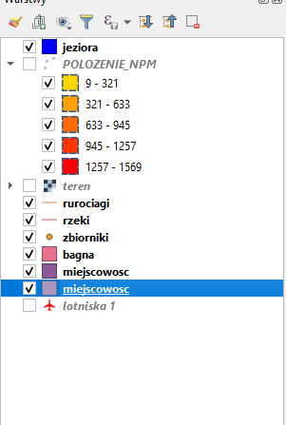

1. Zmieniłem ich kolory i etykiety.
2. Utworzyłem warstwę drogi.shp i narysowałem autostrady i drogi ekspresowe.

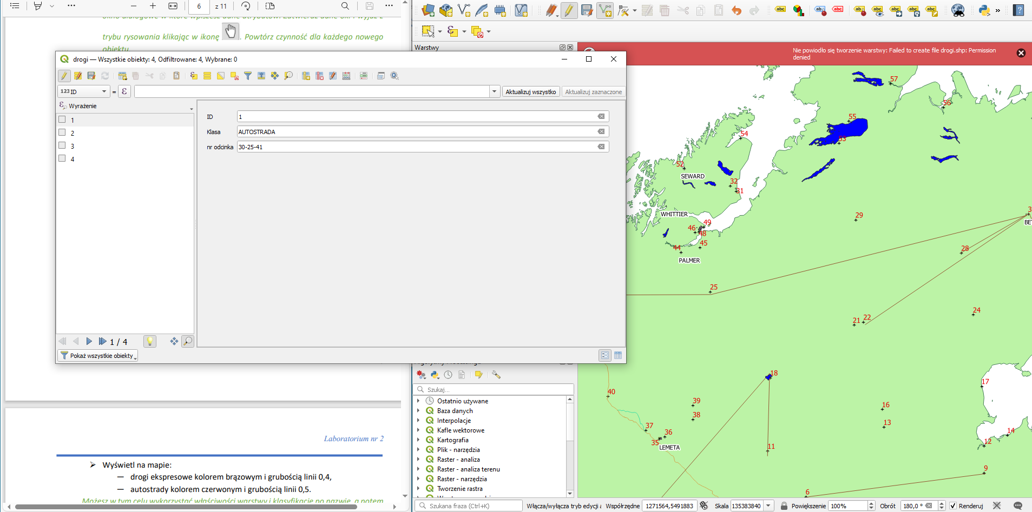

1. Narysowałem projektowane drogi i oznaczyłem je przerywaną linią.
2. Stworzyłem warstwę gazociąg.
3. Wykonałem bufor 2 km dla rzeki Chena River 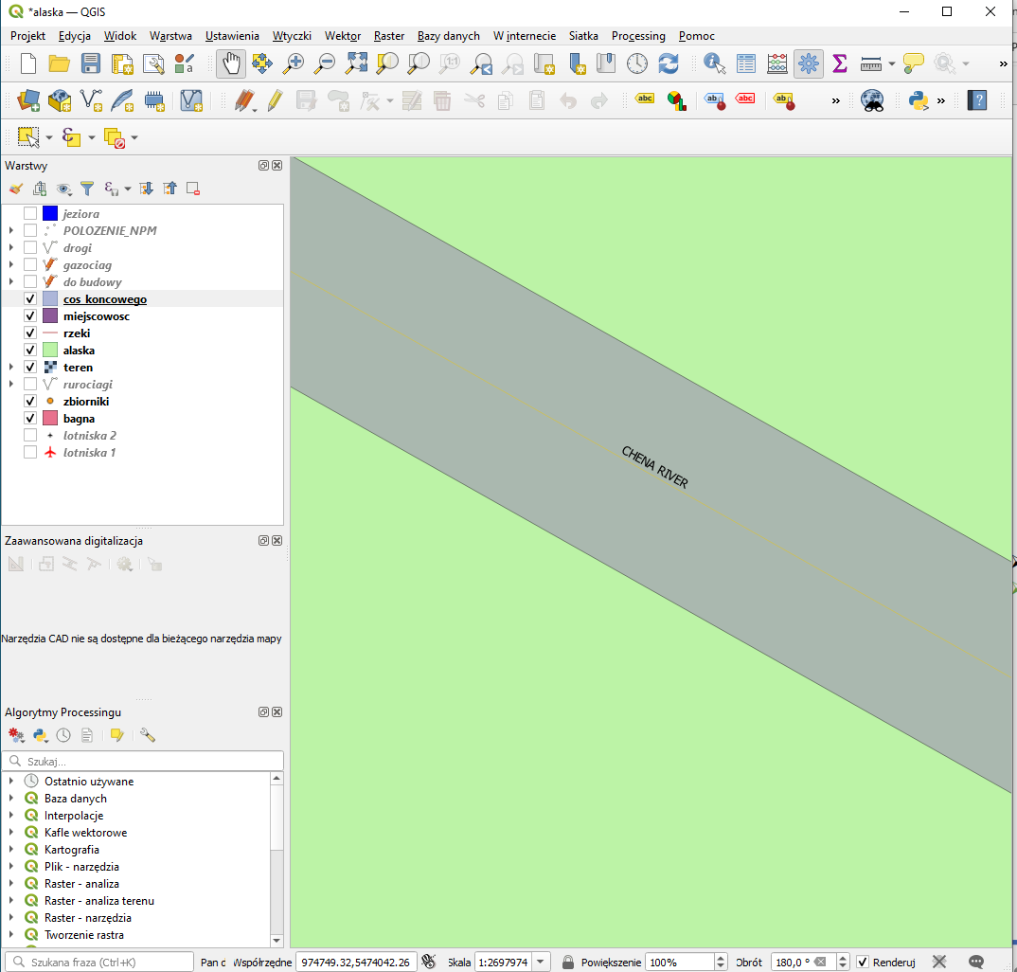
4. sprawdziłem, czy w pobliżu gazociągu są bagna.

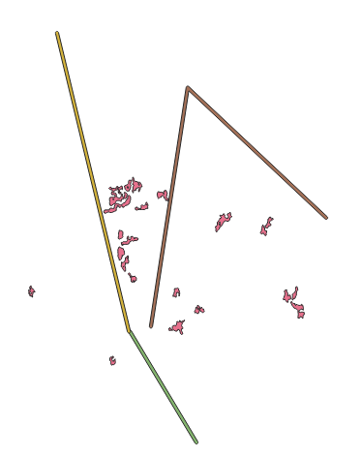

1. Zrobiłem końcowy zrzut ekranu

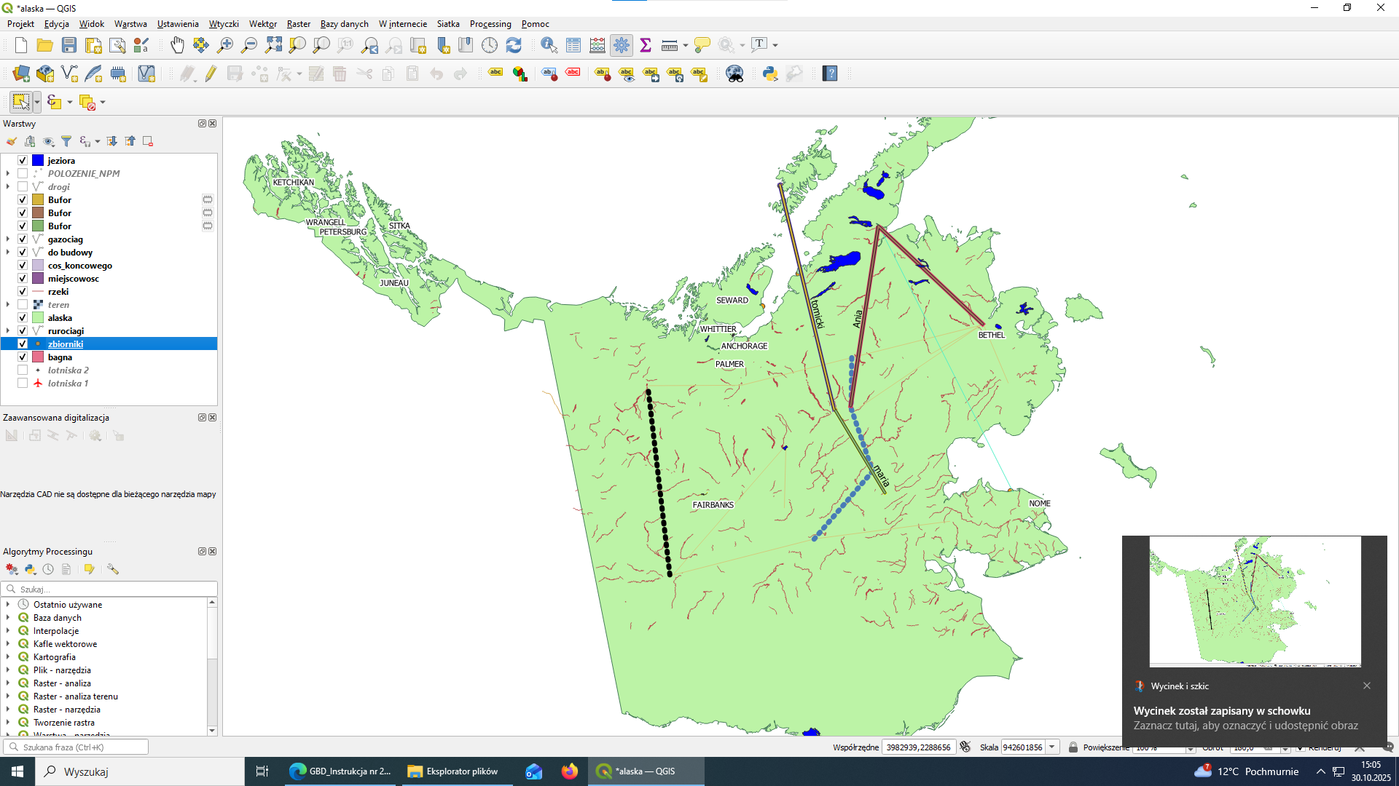

### 3. Wnioski

Nauczyłem się dodawać i edytować warstwy, mierzyć odległości oraz robić bufory. Umiem już samodzielnie tworzyć i opisywać obiekty w QGIS.